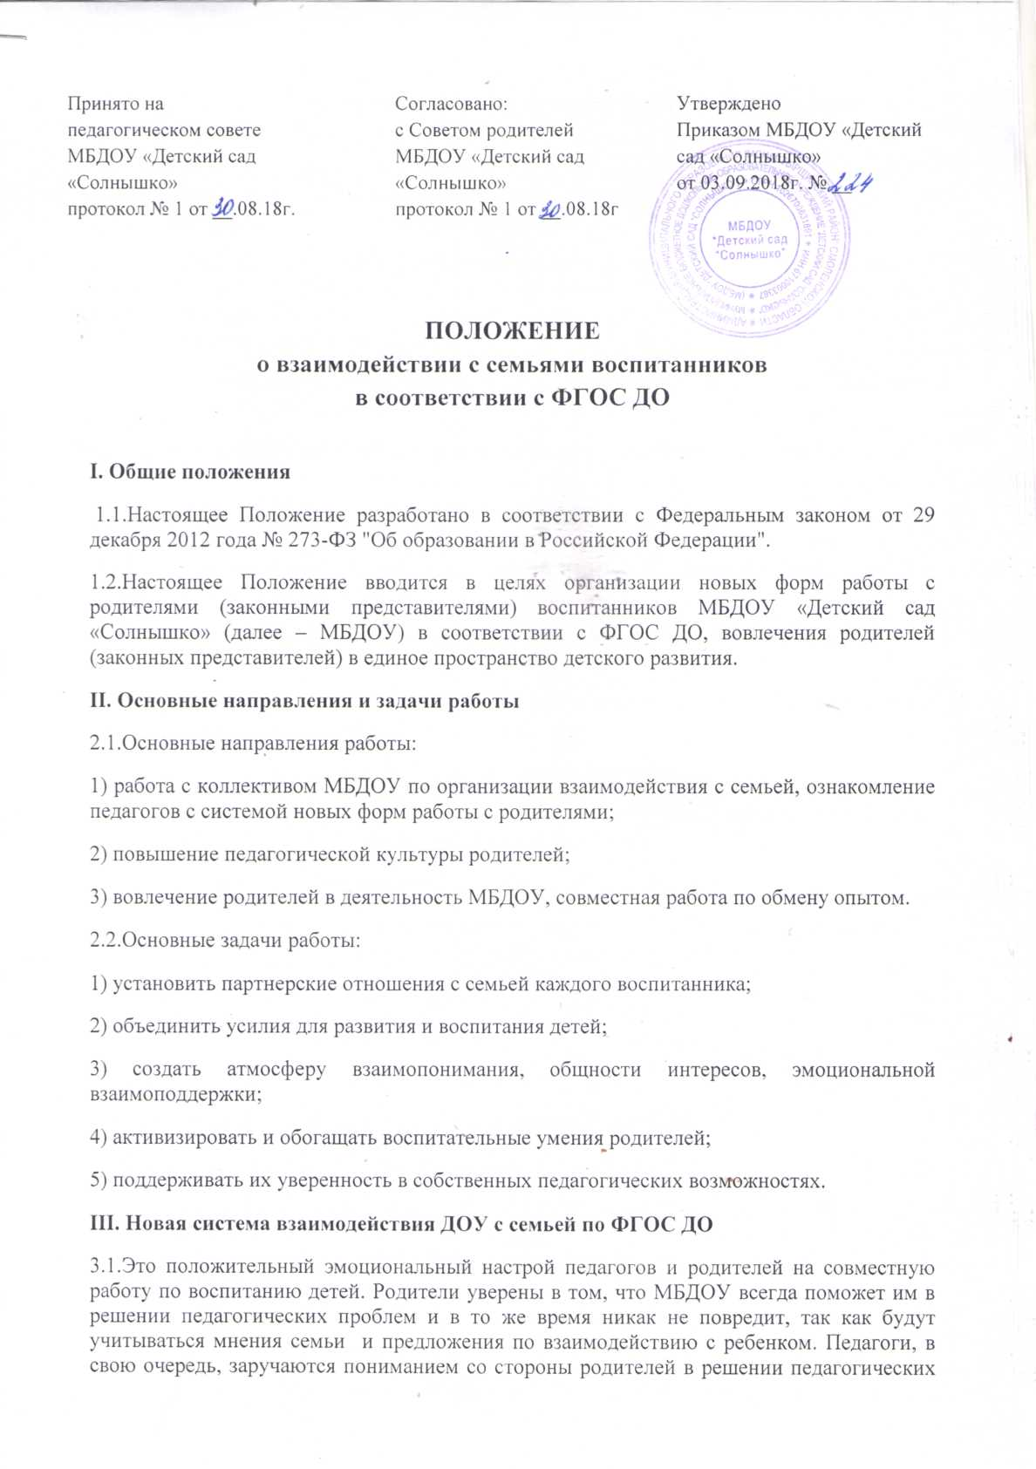

проблем. А в самом большом выигрыше находятся дети, ради которых и осуществляется это взаимодействие.
3.2. Это учет индивидуальности ребенка. Педагог, постоянно поддерживая контакт с семьей, знает особенности и привычки своего воспитанника и учитывает их при работе, что, в свою очередь, ведет к повышению эффективности педагогического процесса.
3.3.Родители (законные представители) воспитанника самостоятельно могут выбирать и формировать уже в дошкольном возрасте то направление в развитии и воспитании ребенка, которое они считают нужным. Таким образом, родители берут на себя ответственность за воспитание ребенка.
3.4. Это укрепление внутрисемейных связей, эмоционального семейного общения, нахождение общих интересов и занятий.
3.5.Это возможность реализации единой программы воспитания и развития ребенка в ДОУ и семье.
3.6.Это возможность учета типа семьи и стиля семейных отношений, что было нереально при использовании традиционных форм работ с родителями. Педагог, определив тип семьи воспитанника, сможет найти правильный подход для взаимодействия и успешно осуществлять работу с родителями.
IV.Основные принципы при организации работы в рамках новых форм работы с семьей
1. Открытость детского сада для семьи (каждому родителю обеспечивается возможность знать и видеть, как живет и развивается его ребенок).
2.Сотрудничество педагогов и родителей в воспитании детей.
3.Создание активной развивающей среды, активных форм общения детей и взрослых, обеспечивающих единые подходы к развитию ребенка в семье и в ДОУ
V. Функции работы ДОУ с семьей.
1.Ознакомление родителей (законных представителей) воспитанников с содержанием и методикой учебно - воспитательного процесса, организуемого в МБДОУ.
2. Психолого - педагогическое просвещение родителей.
3. Вовлечение родителей в совместную с детьми деятельность.
4. Помощь отдельным семьям в воспитании детей.
5. Взаимодействие родителей с общественными организациями.
VI.Новые формы взаимодействия с семьей.
В процессе работы с семьей в МБДОУ решаются задачи, связанные с возрождением традиций семейного воспитания, вовлечение родителей, детей и педагогов в объединения по интересам и увлечениям, организации семейного досуга.
- круглый стол;
- тематические выставки;
- социологическое обследование, диагностика, тесты, опрос на любые темы;
- консультации специалистов;
- устный журнал для родителей;
- семейные спортивные встречи;
- почта доверия, телефон доверия;
- семейные проекты;
- открытые игровые образовательные ситуации и занятия для просмотра родителей;
- день открытых дверей в детском саду;
- сайт МБДОУ «Детский сад «Солнышко»
Требования к предоставляемому материалу для родителей:
- все материалы, предлагаемые для ознакомления родителям, должны быть эстетично оформлены;
- содержание необходимо регулярно обновлять, иначе родительский интерес к этой информации быстро пропадет;
- оформление выполняется так, чтобы привлекать внимание родителей (текст на цветной бумаге, фотографии детей группы, картинки-символы);
-содержание предлагаемого материала должно быть действительно интересно большинству родителей.
VII.Критерии оценки эффективности работы ДОУ с семьей
1.Изменение характера вопросов родителей к воспитателям, заведующему МБДОУ, как показатель роста педагогических интересов, знаний о воспитании детей в семье, желание их совершенствовать.
2.Рост посещаемости родителями мероприятий по педагогическому просвещению, стремление родителей анализировать собственный опыт и опыт других родителей.
3.Изменение микроклимата в семьях в положительную сторону.
4. Проявление у родителей осознанного отношения к воспитательной деятельности, стремление к пониманию ребенка, анализу своих достижений и ошибок, использование родителями педагогической литературы, участие родителей в клубах, объединениях, семейных конкурсах, праздниках, организуемых в МБДОУ.
5. Осознание взрослыми членами семьи не только практической, но и воспитательной значимости их помощи МБДОУ в педагогической деятельности.
6. Положительное общественное мнение родителей о воспитании дошкольников в МБДОУ.

VIII. Документация и отчетность
1. Каждый педагогический работник имеет документацию, отражающую основное содержание, организацию и методику работы по взаимодействию с семьями воспитанников (план деятельности с чётким целеполаганием и итогами, протоколы заседаний, конспекты);
1.1. Итоговое заседание педагогического совета предполагает заслушивание отчета о проделанной работе по взаимодействию с семьями и перспективах дальнейшей деятельности.
2. Критерии анализа годового плана:
- планирование задач на диагностической основе с учетом анализа достижений и трудностей в работе с семьей за прошлый год;
- учет интересов и запросов родителей при планировании содержания мероприятий;
- разнообразие планируемых форм работы;
- планирование работы по повышению профессиональной компетентности педагогических кадров по вопросам взаимодействия с семьей; разнообразие форм методической помощи педагогическим кадрам в вопросах взаимодействия с семьей (педагогические советы, семинары, работа в творческих группах, консультации, деловые игры, тренинги и т.д.);
- выявление, обобщение, внедрение успешного опыта работы отдельных педагогов с семьями воспитанников;
- выявление передового опыта семейного воспитания и распространение его в МБДОУ.
3. Критерии анализа планов воспитательно-образовательной работы педагогов:
- планирование содержания мероприятий на основе учета интересов, нужд, потребностей родителей;
- разнообразие планируемых форм работы с семьей;
4. Критерии анализа протоколов родительских собраний:
- разнообразие тематики и форм проведенных собраний;
- отражение в протоколе активности родителей (вопросы, пожелания, предложения со стороны родителей);
- учет мнения и пожеланий родителей при организации последующих мероприятий.

IX. Контроль
1. Взаимодействие с семьями воспитанников является одним из звеньев по реализации основной образовательной программы МБДОУ
2. Контроль за данной деятельностью осуществляет старший воспитатель.
3. Старший воспитатель имеет право:
- посещать групповые родительские собрания с заблаговременным информированием об этом воспитателя;
- изменить планирование работы по взаимодействию с родителями по производственной необходимости;
- привлекать родителей воспитанников к мероприятиям (выставкам, конкурсам и т.д.) в ДОУ.
X. Срок действия положения
Срок данного положения не ограничен. Положение действует до принятия нового.
Настоящее положение, также изменения и дополнения в положение о взаимодействии с семьями воспитанников в соответствии с ФГОС дошкольного образования могут вноситься на организационно-методических совещаниях и вступают в силу с момента их утверждения заведующим МБДОУ.

